Pressemitteilung

Mit dem Rad zur Arbeit

AOK-Mitmachaktion in Kooperation mit dem ADFC startet am 1. Mai für mehr Fitness im Alltag
Magdeburg, 29. April 2022

Am Sonntag, 1. Mai, startet die bundesweite Mitmachaktion von AOK und ADFC „Mit dem Rad zur Arbeit“ auch in Sachsen-Anhalt. Ziel ist, das möglichst viele Berufstätige sich an mindestens 20 Tagen für den Arbeitsweg in den Sattel schwingen. Schirmherrin ist die Ministerin für Infrastruktur und Digitales des Landes Sachsen-Anhalt, Dr. Lydia Hüskens.

Ab dem 1. Mai können sowohl Einzelkämpfer und Einzelkämpferinnen als auch Teams mit bis zu vier Personen an der Aktion teilnehmen. Unternehmen können auch mehrere Teams bilden. Das stärkt nicht nur die Gesundheit, sondern auch das Wir-Gefühl. Fahrradfreundliche Betriebe können die Aktion als Ergänzung fürs Mitarbeiter-Gesundheitsmanagement nutzen und mit eigenen #MdRzA-Microsites sogar unter „eigener Flagge“ teilnehmen.

„Radfahren ist eine gute Gelegenheit, regelmäßigen Sport in den Tagesablauf einzubauen, mehr für die eigene Gesundheit und nicht zuletzt die Umwelt zu tun. Es trägt zudem zur Stärkung funktionsfähiger Stadtzentren und -quartiere bei und leistet auch einen wichtigen Beitrag für die Mobilität der Menschen im ländlichen Raum“, sagt Schirmherrin Dr. Lydia Hüskens, Ministerin für Infrastruktur und Digitales des Landes Sachsen-Anhalt.

Wer im Aktionszeitraum an mindestens 20 Tagen Mit dem Rad zur Arbeit fährt, nimmt automatisch an einer Verlosung für viele Sachpreise teil. Und auch Fahrten rund ums Homeoffice zählen. Die Aktion endet am 31. August 2022.

Allein 2021 fuhren in Sachsen-Anhalt 2.217 Teilnehmende und 77 Teams rund 280.000 Kilometer und sparten so 55,58 Tonnen CO2.

Weitere Informationen unter MdRzA :: Start (mit-dem-rad-zur-arbeit.de)

Zur AOK Sachsen-Anhalt:

Die AOK Sachsen-Anhalt betreut über 800.000 Versicherte und 50.000 Arbeitgeber in 44 regionalen Kundencentern. Mit einem Marktanteil von 40 Prozent und einem Beitragssatz von 15,4 Prozent ist sie die größte und eine der günstigsten Krankenkassen in Sachsen-Anhalt.

Bilderservice:

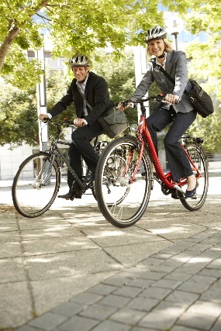
Wer im Aktionszeitraum an mindestens 20 Tagen mit dem Rad zur Arbeit fährt, hält sich nicht nur fit, spart Sprit und schont die Umwelt, sondern nimmt automatisch an einer Verlosung für viele Sachpreise teil. Bildnachweis: AOK-Mediendienst

